**РЕКОМЕНДАЦИИ**

**по использованию в образовательном процессе**

**учебного пособия «Английский язык» («Англійская мова»)**

**для 4 класса**

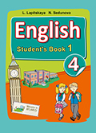К 2024/2025 учебному году переиздано учебное пособие «Английский язык» («Англійская мова») для 4 класса учреждений образования, реализующих образовательные программы общего среднего образования с русским (белорусским) языком обучения и воспитания, с электронным приложением, в 2 частях, авторов Л. М. Лапицкой, Н. М. Седуновой (Минск: Адукацыя і выхаванне, 2024).

Учебное пособие предназначено для учащихся 4-х классов, изучающих английский язык на базовом уровне. В учебном пособии реализуются основные задачи, заявленные в концепции учебного предмета и ведущие к достижению генеральной цели языкового образования в нашей стране.

Учебное пособие соответствует программным требованиям к практическому владению всеми видами иноязычной речевой деятельности и предметно-тематическому содержанию изучения английского языка на данном этапе обучения. Темы учебного пособия подобраны в соответствии с учебной программой.

Учебное пособие является основным компонентом УМК. Оно рассчитано на 3 учебных занятий в неделю и состоит из разделов (Units). Каждый раздел учебного пособия имеет сходную структуру построения. Начальные уроки посвящены формированию лексических и/или грамматических навыков. Далее следуют уроки совершенствования языковых навыков. Завершаются разделы уроками развития речевых умений. В конце раздела учащимся предлагается проектное задание. На его реализацию отводится по 2 учебных занятия: 1 на подготовку и 1 на презентацию и анализ результатов.

Каждый раздел состоит из уроков (Lessons). В начале каждого урока выделена коммуникативная задача урока, которую предстоит решать учащимся на уроке. Каждый урок в учебном пособии предполагает взаимосвязанное обучение всем видам речевой деятельности и обучение аспектам языка в целях общения, т.е. ориентирован на иноязычное общение в устной и письменной форме.

В учебном пособии определяются и реализуются ведущие методические подходы в обучении иностранным языкам на современном этапе личностно -ориентированный, компетентностный, коммуникативный, когнитивный и социокультурный в их единстве.

Учебное пособие реализует коммуникативный подход к обучению иностранным языкам. Все упражнения в данном учебном пособии носят коммуникативный характер.

Учебное пособие решает задачи по развитию личности учащегося через формирование навыков и развитие целого комплекса умений, соответствующих различным формируемым компетенциям. Оно направляет организацию учебного процесса таким образом, что учащийся становится субъектом разнообразной коммуникативной деятельности в ситуациях межкультурного общения.

Учебное пособие «Английский язык. 4 класс» соответствует требованиям, предъявляемым к учебникам и учебным пособиям нового поколения, а именно:

* реализации компетентностного подхода к отбору и предъявлению учебного материала;
* расширении возможностей стимулирования познавательной активности учащихся с учетом их индивидуальных возможностей, дифференциации их интересов и способностей;
* наличии навигационного аппарата;
* разных формах предъявления учебной информации: словесный текст, иллюстрации, таблицы, схемы, и т.д.

В данном пособии реализуется простой и понятный навигационный аппарат.

Специальный знак-символ  и QR-код помогают перейти к электронному образовательному ресурсу <https://lingvo.adu.by>, где учитель и обучающиеся могут найти электронную версию учебного пособия, звуковое приложение и дополнительные материалы к учебному пособию.

Знак-символ указывает, что данное упражнение представляет собой звуковой файл, который размещен в электронном приложении и предлагается для прослушивания в классе или дома. Например:



Научить учащихся понимать звучащую речь – одна из важнейших целей обучения, так как в реальном общении нам приходится много слушать и то, насколько точно и полно мы воспринимаем полученную информацию, может определить наши последующие действия. С восприятия и понимания речи на слух начинается овладение устной коммуникацией. Работая с аудиотекстами, одновременно отрабатываются лексические, грамматические, фонетические навыки. Аудиотексты дают информацию для обсуждения, что, в свою очередь, предполагает дальнейшее развитие навыков говорения или письма.

Грамматические правила выделены и обозначены в рубрике Grammar secret. В конце учебного пособия содержится грамматический справочник (Grammar reference), где представлена информация о грамматических явлениях на русском языке. Кроме того, в схемах и таблицах данные грамматические структуры и явления представлены на форзацах. Необходимо обратить внимание на условные обозначения, принятые в учебном пособии:

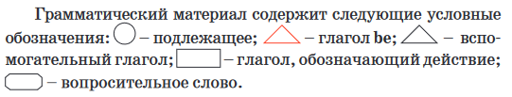

Выполнены требования и к обучению грамматике в свете коммуникативного подхода. В 4-ом классе уже проводится небольшой анализ, стимулирующий учащихся мыслить и выводить правило самостоятельно. Обучение грамматике не является самоцелью. Она необходима для решения коммуникативных задач.

Учащиеся проводят анализ, сравнивая и сопоставляя те или иные языковые явления, и делают вывод относительно грамматического явления.

Например,

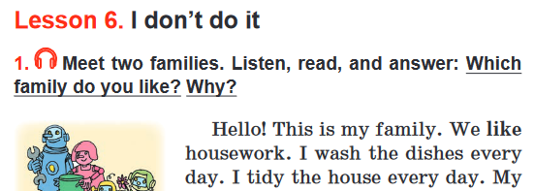

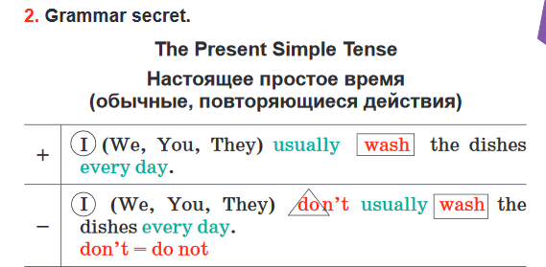

Порядок работы над грамматическим материалом, следующий:

1) ознакомление в мини-ситуации с помощью карточек или реальных предметов;

2) контроль понимания (здесь уместно использовать перевод на родной язык);

3) произношение структур и их чтение в рифмовках и иллюстрированных рассказах;

4) использование в играх и других упражнениях;

5) использование в текстах для чтения в конце разделов;

6) использование в речи (в инсценировках, проектах).

Большое внимание уделяется обучению лексике, которая в большинстве вводится в контексте, посредством текстов и т.д. Лексика для активного усвоения всегда выделена в начале каждого урока. Лексический материал обозначен рубрикой Picture dictionary.

Порядок работы с лексическими единицами, следующий:

1. презентация новой лексики: а) ознакомление в мини-ситуации с помощью карточек или реальных предметов; б) проверка понимания (следует использовать беспереводный способ); в) произношение слов и чтение; г) использование в играх, например, «Угадай», “What’s this?”, “What colour?”, “What’s missing?” и т.д.
2. работа в парах с Picture dictionary: чтение, игры в парах, учащиеся по буквам могут диктовать друг другу слова, повторяют или знакомятся с новыми правилами чтения;
3. перенос в новую ситуацию – чтение иллюстрированных рассказов. Этот этап включает в себя: а) использование лексики в новой коммуникативной ситуации; б) развитие техники чтения; в) совершенствование произносительных навыков; г) образец для устно-речевых высказываний, ролевых игр, которые являются моделью реальных ситуаций общения;
4. использование изученной лексики в мини-высказываниях учащихся о себе;
5. использование изученной лексики в текстах для восприятия и понимания речи на слух на каждом уроке;
6. использование изученной лексики в мини-текстах для самостоятельного чтения;
7. использование лексики в новых текстах для чтения с пониманием основного содержания и деталей (в конце раздела);
8. разыгрывание по ролям прочитанных текстов;
9. использование лексики в собственных проектах.

Например,

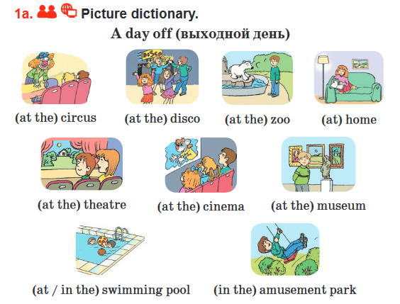

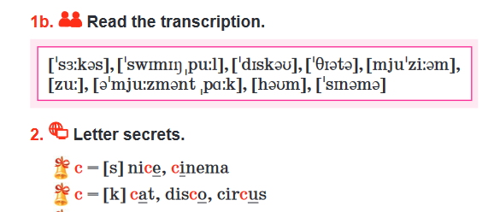

Задания для развития умений письменной речи обозначены в учебном пособии значком . Письменная речь рассматривается не только как средство, но и как цель обучения. Учащиеся учатся писать свой адрес; подписывать поздравительную открытку, писать текст с опорой на образец.

Например,



В первой четверти при повторении алфавита изучается транскрипция.

Однако следует обратить внимание на то, что диктанты на знание транскрипционных значков писать не нужно, так как учащиеся должны уметь прочитать транскрипцию и списать её.

Для работы над техникой чтения в учебное пособие включена рубрика Letter secrets. Основной единицей обучения чтению служит текст. Все тексты служат основой для совместного чтения (Shared reading), которое проводится следующим образом:

1. обсуждаются картинки к тексту, чтобы учащиеся поняли о чём они будут читать;
2. учащиеся слушают текст в звукозаписи, указывая на соответствующие картинки и следят по тексту;
3. готовятся отвечать на предтекстовые вопросы;
4. учащиеся читают ВМЕСТЕ с учителем, одновременно;
5. учитель распределяет роли или текст между группами учащихся, и они читают свои роли или части текста;
6. учитель перераспределяет роли учащихся, и они снова читают;
7. учащиеся работают в малых группах, где каждый из них получает свою роль;
8. роли меняются несколько раз;
9. группы учащихся читают для всего класса.

Работа над чтением текста по данному алгоритму обеспечивает помощь каждому читающему, развивает чувство уверенности и позитивное отношение к чтению. Учащиеся лучше запоминают новый языковой материал благодаря многократному повторению, совершенствуют произносительные навыки и развивают технику чтения.

Тексты для чтения не должны предварительно задаваться на дом – они предназначены для работы в классе по алгоритму.

Значком-символомвыделено учебное занятие – презентация, которое состоит из двух частей: подготовка проектов обучающимися под руководством преподавателя и презентация данных проектов.

Использование метода проектов не только оживляет и вносит разнообразие в учебный процесс, но и открывает большие возможности для расширения образовательных рамок, несет в себе огромный мотивационный потенциал и способствует принципам индивидуализации обучения. Проектная деятельность позволяет учащимся выступать в роли авторов, созидателей, повышает творческий потенциал, расширяет не только общий кругозор, но и способствует расширению языковых знаний. Проекты рекомендуется выполнять на учебных занятиях. Тексты проектов, которые завершают каждый раздел, должны готовиться в классе, индивидуально или в группах, но под руководством учителя. Тексты для проектов должны быть проверены учителем до того, как учащиеся красиво их оформят.

В конце учебного пособия находится англо-русский/белорусский тематический словарь активной лексики каждого раздела , а также размещён грамматический справочник .

Учебный материал излагается последовательно, соблюдены основные

принципы дидактики: наглядность, доступность, нарастание сложности.

Материал учебного пособия полностью соответствует нормам современного литературного языка. Следует отметить наличие достаточного количества вопросов, заданий, упражнений, способствующих формированию специальных и общих умений и навыков, логичность и последовательность заданий и упражнений, наличие вопросов и заданий к элементам информационного поля (дополнительному и пояснительному текстам, иллюстрациям, схемам). Учебное пособие предлагает разнообразие форм организации деятельности учащихся на уроке: индивидуальная, парная, групповая.

**Электронная версия** учебного пособия представляет собой учебное пособие в формате *pdf. Как и учебное пособие на бумажной основе, оно содержит системное и полное изложение учебного предмета в соответствии с учебной программой по учебному предмету «Иностранный язык».

Учебное пособие в электронной форме призвано поддерживать все основные этапы образовательного процесса и создавать основу для его осуществления с использованием информационно-коммуникационных технологий.

Электронная версия учебного пособия представлена в общедоступном формате, не имеющем лицензионных ограничений для участника образовательного процесса. Электронная версия учебного пособия воспроизводится на трех и более устройствах (например, персональный компьютер, планшет, интерактивная доска).

Электронную версию учебного пособия и электронное приложение к нему можно скачать с сайта https://uchebniki.by.